Муниципальное бюджетное общеобразовательное учреждение
Выпуск №1 ((2011
«Средняя общеобразовательная школа № 48 города Чебоксары»
Чувашской Республики

Каждая школа - это отдельный маленький мир со своей жизнью, своими правилами и традициями, радостями и заботами. Мы, ученики школы № 48, решили поделиться новостями из своей школьной жизни.
Газета "Школьное время" - это возможность познакомиться с учащимися и понаблюдать за всеми событиями.
Героями нашей газеты будут наши ученики и учителя и, конечно, различные мероприятия. В общем, все о 48-ой школе!
Нам есть о чём Вам рассказать.
Для всех читателей нашей газеты всегда горит свет.


Друзья! Ждём от Вас заметок для школьной газеты!
Наши рубрики:
- Афиша
-Новости
-Важно знать
-Временно доступен
-Поздравляем!
-Будем здоровы!
-Смеха ради


Рубрика «Афиша»☺

1 ноября в 10.00 в актовом зале нашей школы пройдёт мастер- класс по журналистике.
2 ноября в 11.00 в актовом зале пройдёт игровой мастер-класс. 3 ноября в 10.00 в актовом зале - планирование новых творческих проектов на вторую четверть!

Приглашаем всех желающих! Явка лидеров обязательна!

Рубрика «Новости»

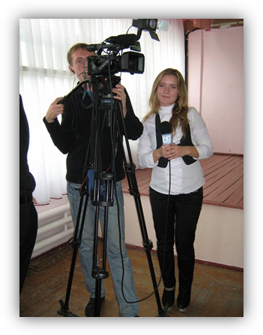
Ораторское искусство ☺

14 октября в школе № 48 на « Совете лидеров», руководителем которого является педагог дополнительного образования ДДТ
Солоницкая Н.А., ведущие канала 5+ давали
мастер - класс «Ораторское искусство». Свое умение красиво говорить на камеру продемонстрировали лидеры нашей школы.
Они с удовольствием отвечали на интересные вопросы ведущих.
Родионовой Ане посчастливилось побывать в роли ведущей.


Она с увлечением задавала лидерам необычные вопросы.
Нас обещали показать по телевизору!

Флешмоб ☺ «За здоровый образ жизни»

21 октября в нашей школе прошёл флешмоб на тему: «За здоровый образ жизни!», разработанный детским советом самоуправления
«Самоцветы».
В нём приняли участие учащиеся 5-11 классов. В программе флешмоба работали станции: театр «Экспромт; танцевальный, литературный, пословицы и поговорки, скороговорки, загадки, сказки, легенды, спортивный, интеллектуальный, творческий и др.

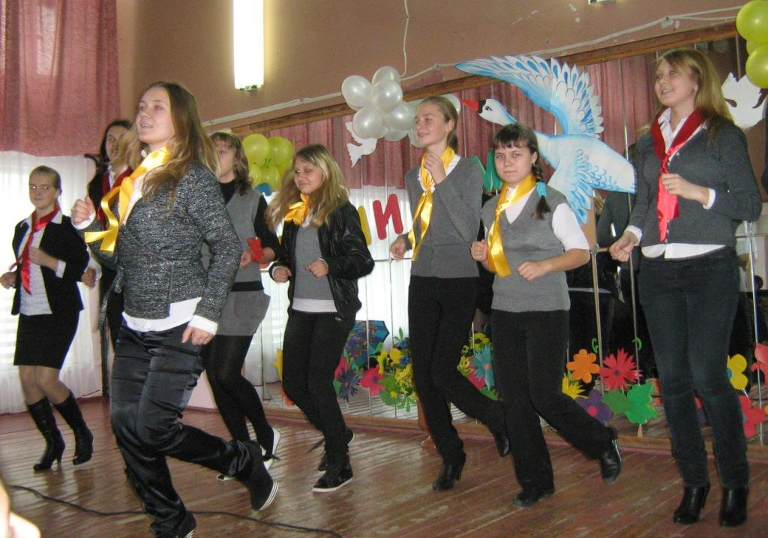

По результатам опроса участников, многие выразили желание, чтобы такие мероприятия проводились почаще, а также чтобы и учителя принимали самое активное участие вместе с учениками.
После таких отзывов можно
сделать вывод, что всё прошло ОТЛИЧНО.

Вот самые оригинальные пожелания:
Всё очень клёво, молодцы!
Почаще проводите подобные мероприятия!
P.S: особенно понравился танцевальный!!!=)
С любовью 11 б



Мы получили удовольствие от игры!
Хотим новых конкурсов!*) 11а

P.S.Думается, что после таких признаний организаторы с удовольствием будут проводить новые мероприятия☺


Мы за здоровый образ жизни!

«Изменим жизнь к лучшему!» - так называлось мероприятие, в котором приняли участие 11 а и 11 б классы.

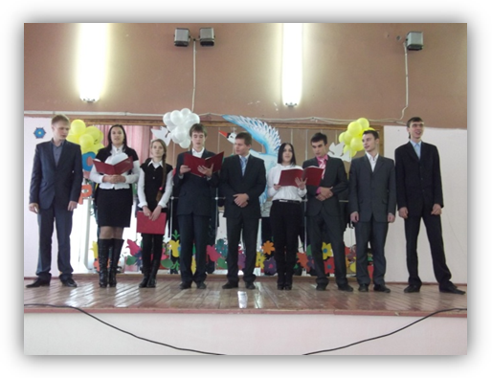
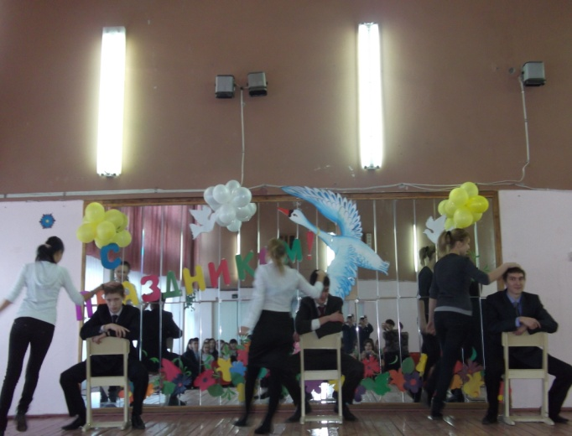
В программе: творческие выступления команд.
Команды в своих выступлениях использовали интересные факты о табаке и вреде курения, демонстрировали сценки, диалоги и декламировали четверостишия на тему ЗОЖ.
Команда 11 а класса использовала в своем выступлении добрую поучительную песенку из мультфильма «Кот Леопольд и все-все-все».
Команда 11б класса выступила с зажигательным спортивным танцем.
Зрители не скупились на аплодисменты.
Во второй половине программы выступила Орлова Татьяна с танцем Hip-Hop.
Молодцы!

P.S. Хочется отметить, что всем понравилось! Было весело!

Экологический форум ☺

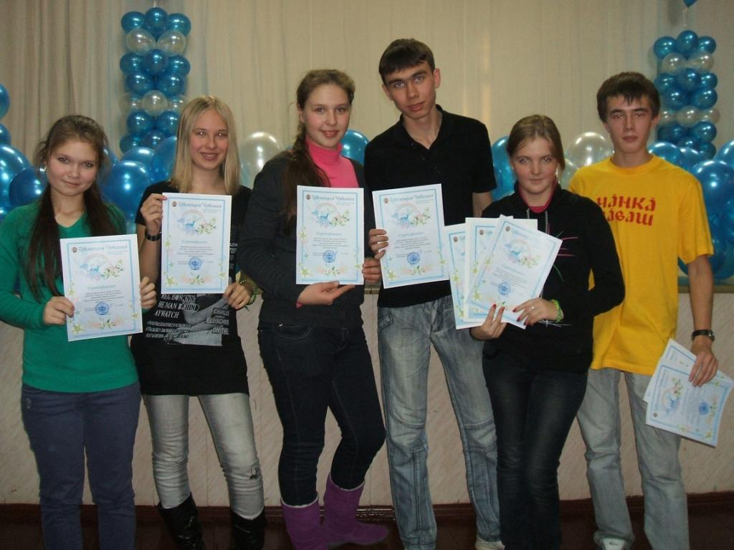

26 октября в информационно-культурном центре поселка Сосновка прошёл Первый Заволжский детский экологический форум «Цветущая Чувашия». Его цель - привлечение внимания детей и молодёжи к вопросам охраны окружающей среды. Все участники представили экологические проекты, творческие выступления на экологическую тему и приняли участие в интеллектуальной игре.

.

Команда нашей школы

Ананьева Анастасия
Гилачова Оксана
Мельникова Дарья
Борисова Дарья
Петров Андрей
Иванов Алексей

По результатам конкурса наша команда заняла I место в номинации «Интеллектуальный штурм» и II место в номинации «Лучшее творческое выступление». Ребятам всё очень понравилось!

«Огонь – не забава!»

27октября 2011 года команда МБОУ «СОШ № 48» приняла
участие в олимпиаде по пожарной безопасности «Огонь – не забава» среди учащихся общеобразовательных школ Московского района города Чебоксары. Программа олимпиады включала в себя тестирование по правилам
пожарной безопасности, составление алгоритма действий в опасной ситуации, проверку знания знаков пожарной безопасности, разгадку кроссворда на тему пожарной безопасности, а также творческий конкурс. В состав команды вошли учащиеся 7 «А» класса: Григорьев Денис, Лущ Юлия, Павлов Андрей, Пырков Егор, Субботина Наталья, Ядуванкин Александр, Мурзаева Яна.
По итогам напряженной командной борьбы, показав высокий уровень теоретических знаний и отличный творческий потенциал, команда учащихся нашей школы заняла 4 место и тем самым завоевала путевку в финал городских соревнований по знанию правил пожарной безопасности.

☺ Поздравляем всех участников олимпиад! ☺
☺ Желаем дальнейших успехов и побед! ☺
☺ Пусть во всём сопутствует удача! ☺

«Звёздная карусель» ☺

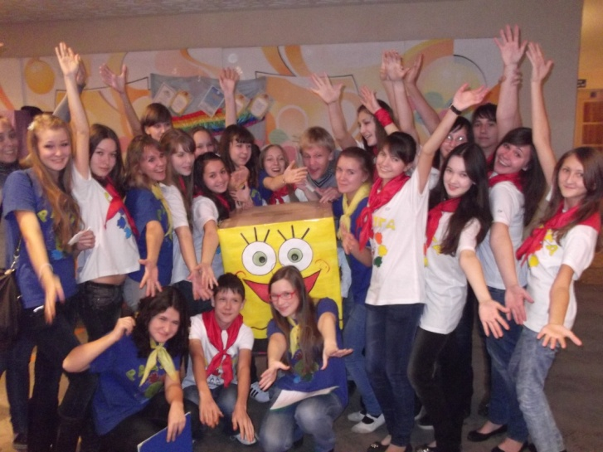
27 октября в ДК им.Ухсая прошёл республиканский фестиваль педагогических отрядов «Звёздная карусель», в котором принял участие педотряд «Радуга» (руководитель - Солоницкая Н.А.)
Из учеников нашей школы на фестивале приняли участие Иванов Алексей и Родионова Анна. Аня выступала за отряд «Радуга», а Алексей был в роли корреспондента.
Юные вожатые продемонстрировали всем, что они могут многое: показали самую забавную и смешную сценку, танцевали зажигательные танцы, пели юморные частушки, читали рэп!
Этот фестиваль вызвал бурю положительных эмоций у многих присутствующих в зале!
P.S. Выступление прошло на УРА! Все ребята молодцы!
Оксана Викторовна, начальник отдела молодёжной политики города Чебоксары, пожелала дальнейших успехов членам отряда «Радуга»!




Рубрика «Важно знать» ☺

Внимание! Со второй четверти в школе вводится сменная обувь! Всем принести сменную обувь!
Дежурство! Вторую четверть дежурство по школе начинает 11А класс!
Это будет ваше последнее школьное дежурство, дорогие выпускники!
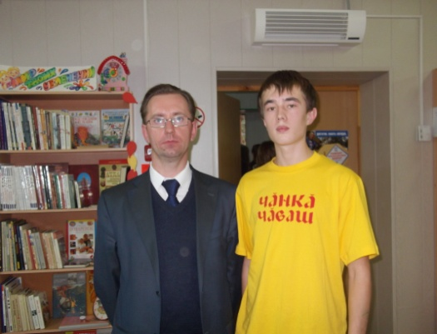
Временно доступен☺

Главным судьёй на фестивале экологии «Цветущая Чувашия» был заместитель декана ЧПИ филиала МГОУ, директор ООО
«Автоматизации» – Сергей Александрович. Его секреты успеха и впечатления о форуме решил разузнать Иванов Алексей:

-Как вам удалось добиться таких успехов?
-В первую очередь это учёба, труд. Я очень хотел быть инженером.
Уже в зрелом возрасте поступил в университет, закончил его и понял: чтобы быть хорошим инженером, нужно постоянно совершенствоваться, познавать новое и применять свои знания на практике.

-С каким девизом Вы шагаете по жизни?
- «Наш политех приносит успех!»
-Какие выступления Вам показались реально приближенными к науке?
-Запомнилось несколько проектов: во-первых, проект, связанный с автотранспортом (СОШ№48). Может быть, потому что он был самым первым и проблема загрязнения окружающей среды выхлопными газами является, на мой взгляд, очень актуальной для любого города. Во-вторых, мне запомнилось выступление Заволжской школы по поводу пожаров.
-Что Вы ожидали от форума?
-Я рад, что школьники, которые приехали, все выступали с большой отдачей, с внутренней заинтересованностью. Видя их энтузиазм, понимаешь, что у экологии в этой республике есть будущее.
-Вы часто ездите с семьёй отдыхать на природу?

-Я люблю выезжать на природу. Но у меня есть загородный дом, и я предпочитаю отдыхать в нём.
А ещё я очень люблю путешествовать.
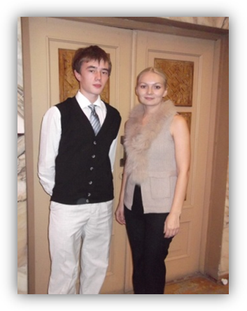
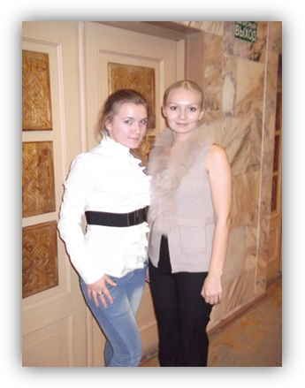

Председателем жюри конкурса педотрядов «Звёздная карусель» традиционно является начальник управления молодежной политики и образования Ефремова Оксана Викторовна.
Нам было очень интересно узнать о её впечатлениях.

- Оксана Викторовна, нам хотелось бы узнать, как Вы добились больших успехов в работе?
-Хочу сказать, что моя профессиональная деятельность началась как раз в лагере. В обыкновенном детском оздоровительном лагере «Родничок» города Ядрина. Безусловно, в лагере должна быть самоотдача, постоянный труд, за который не всегда получаешь благодарность.

-Ваша формула успеха?
-Идти вперёд! Хотя в жизни может быть разное, то есть сегодня ты можешь быть начальником, а завтра будешь мести дворы. На самом деле неважно, какую должность в этой жизни ты занимаешь. Самое главное, чтобы всегда, при любых обстоятельствах ты оставался человеком!

-Что Вы можете сказать по поводу сегодняшнего конкурса? Ваши впечатления?
-В принципе понравились все отряды. Хотелось бы отметить, что присутствует национальный колорит в выступлениях. Это не может не радовать, значит, у нашей молодёжи есть чувство патриотизма, гордости за свою республику.

-Педагогический отряд «Радуга» состоит из старшеклассников. Что вы пожелаете им ?

-Дорогие ребята! Я желаю Вам дальнейших успехов! То, что Вы принимали участие сегодня в Республиканском конкурсе, я думаю, для Вас это следующая ступень к новым вершинам, к новым свершениям! Самое главное, чтобы оставался такой же задор! Конечно, в лагере коллектив разный, но умение работать в команде Вам в жизни обязательно пригодится! Не только в школе, к примеру, а и в учебё дальнейшей, когда Вы станете студентами. Успехов!
-Спасибо большое! Что может заставить Вас улыбнуться?
- Что может заставить меня улыбнуться? Молодёжь!

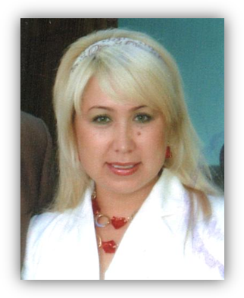
Алексей Иванов: При создании чего-то нового, всегда нужно советоваться с руководством. Вот мы и решили узнать, чего ожидает от детского школьного самоуправления наша любимая Эльвира Петровна, директор СОШ 48?

-Вы хотели бы вернуться в детство?
-У меня было счастливое детство. Я была бы не против ещё раз вернуться туда!
-Какими воспоминаниями из детства можете поделиться?
-Белые гольфики, белые банты!
-Как Вы учились в школе?
-Я училась очень старательно. У меня не было троек!
-С какими трудностями Вы столкнулись, придя к нам в школу?
- Я в образовании работаю уже 20лет. Не могу
сказать, что абсолютно никаких трудностей не было. Во-первых, это – низкая
зарплата учителей. Требования очень большие, но отдачи пока
нет. А так, придя в школу, я почувствовала, что попала в детство. Мне
нравятся все наши дети. Наши дети сорок восьмой школы самые хорошие, самые старательные, самые аккуратные. Я бываю во многих школах, вижу, что часто бывают такие случаи, что дети не умеют здороваться, а наши дети могут поздороваться в день по сто раз! И поэтому трудности, которые встретятся, мы преодолеем с помощью Вас и с помощью учителей! Я верю в Вас!
-Какими качествами обладаете?
-Про мои качества, конечно, могут судить другие люди, а сама я, во-первых, назову справедливость, во-вторых - честность и, в-третьих, чтобы коллектив верил в меня и чтобы я могла, как Наполеон, как Суворов, повести свой коллектив за собой! От нас, женщин, многое зависти. Мы хотим, чтобы вокруг были красота и честность и чтобы в душе были порядок и спокойствие, уют и гармония.
-Что такое для Вас счастье?
-Счастье - это когда вы здоровы! Счастье - это когда вы хорошо учитесь! И счастье, если каждый день преподносит новый шедевр, новое произведение искусства!
-Что хотелось бы Вам пожелать нашему совету лидеров?
-Совету лидеров хочу пожелать, чтобы вы трудились! Чтобы вы могли подтянуть тот арсенал, который есть сейчас, чтоб ученики нашей школы к вам потянулись! Чтобы от вас веяло духом тепла, добра и силы! Работайте! Работайте с оптимизмом! Чтобы у вас в дальнейшем всё было прекрасно, чтобы вы сами подавали пример остальным детям! Будьте умными, будьте активными, будьте жизнерадостными!
-Что способно заставить Вас улыбнуться?
- Ваше хорошее поведение, отличные знания, ваше здоровье. Я буду рада, если педагогический коллектив будет жить в гармонии, уюте, спокойствии. Всегда счастлива от того, что у меня в семье спокойствие и уют. От людей жду умения прощать - это целое искусство! Если я вижу вокруг себя всё это – улыбаюсь!

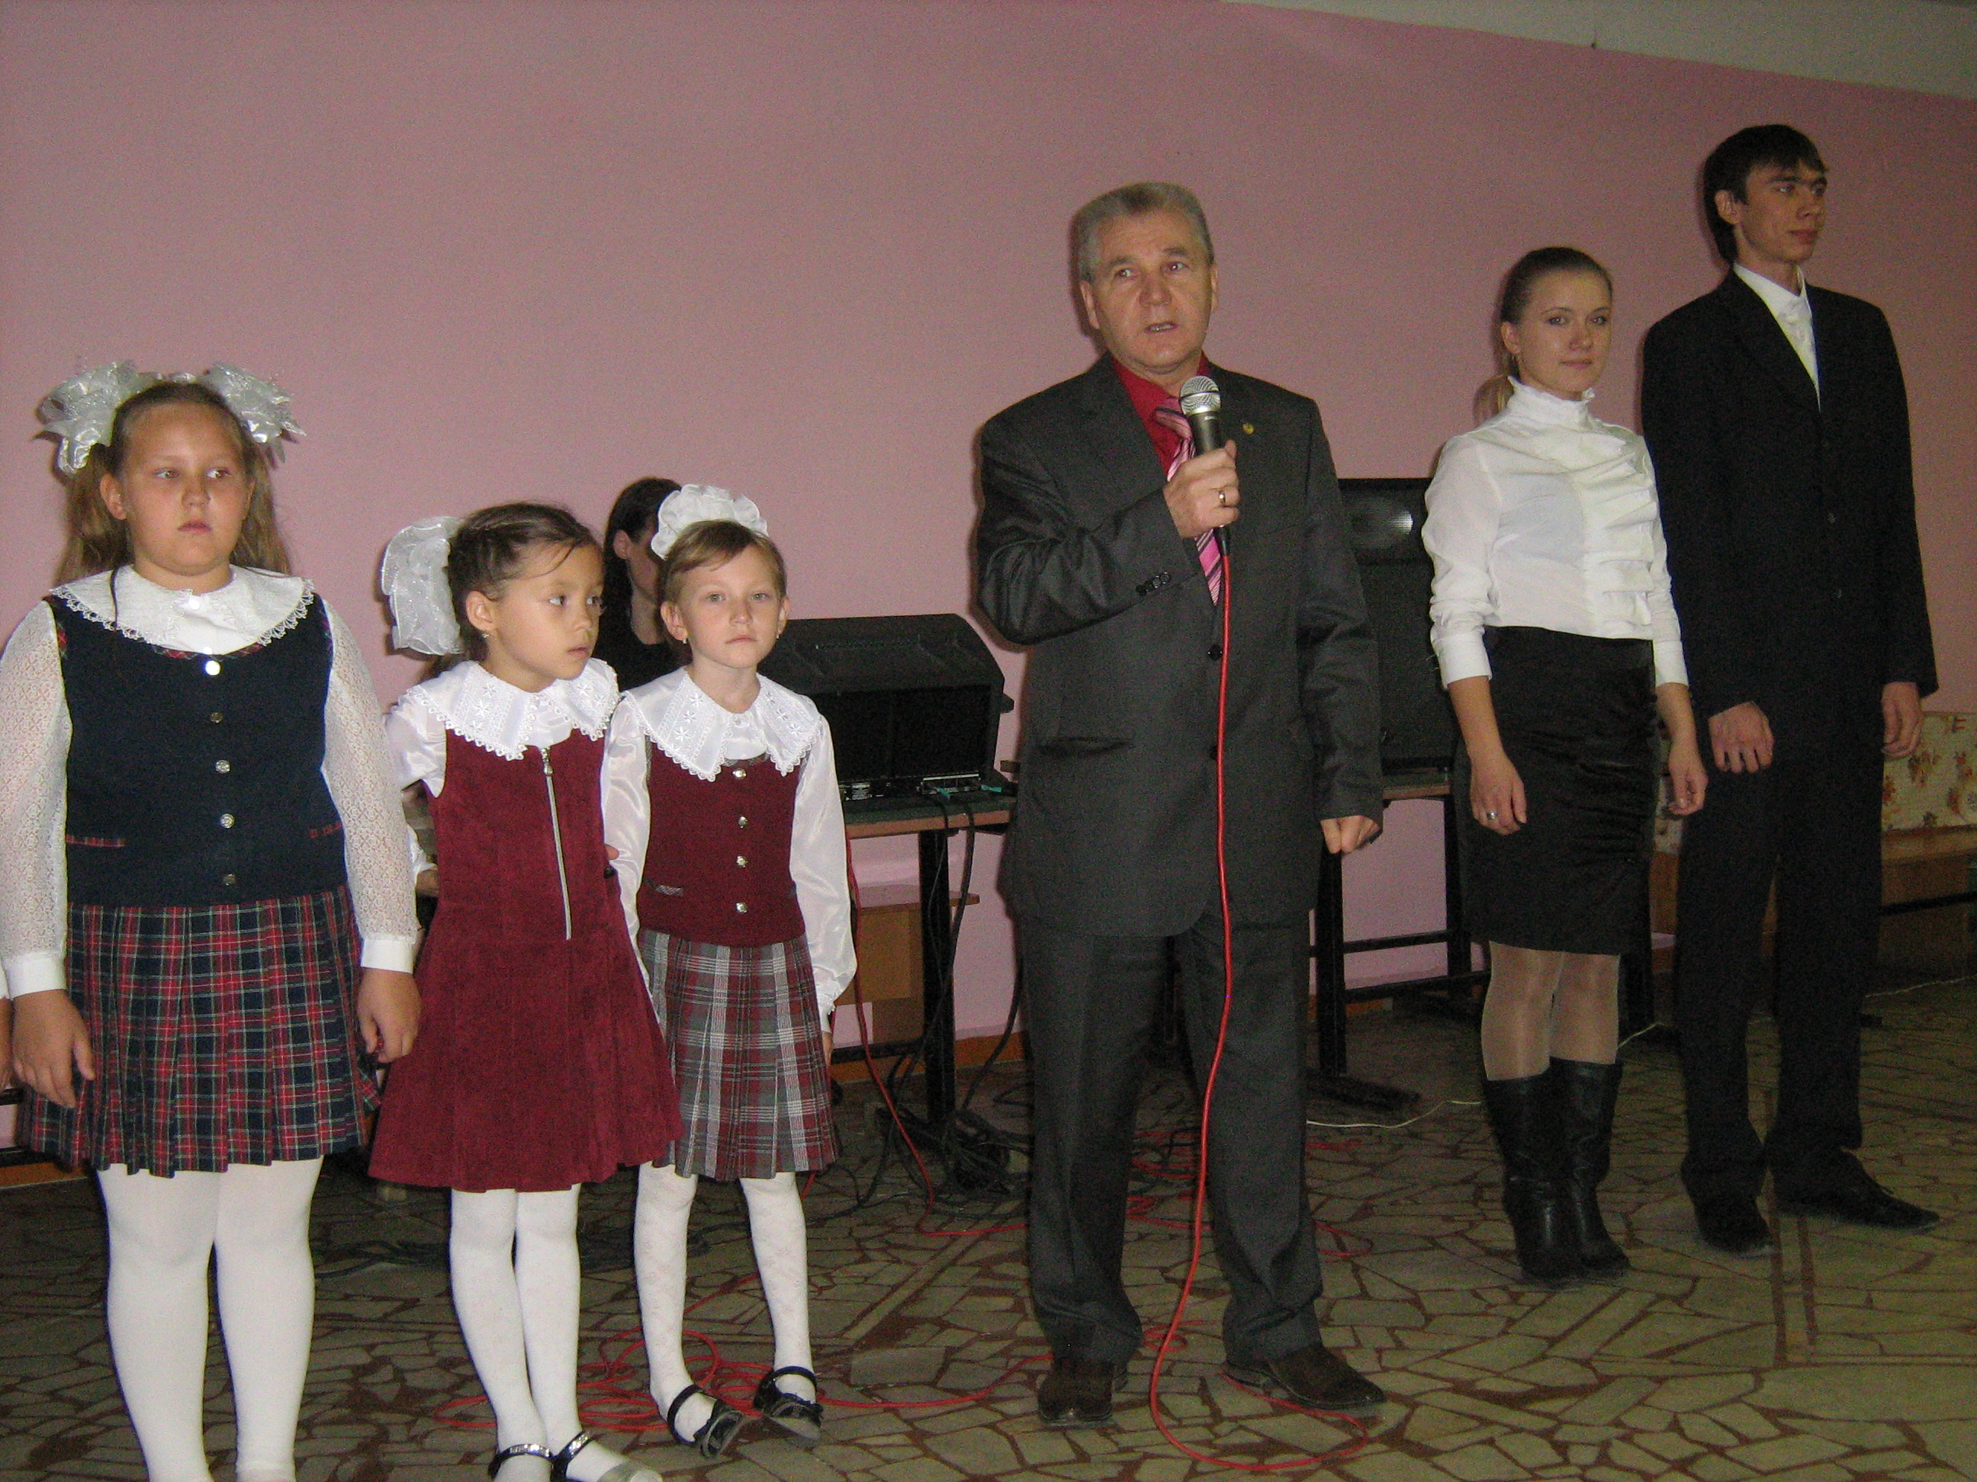
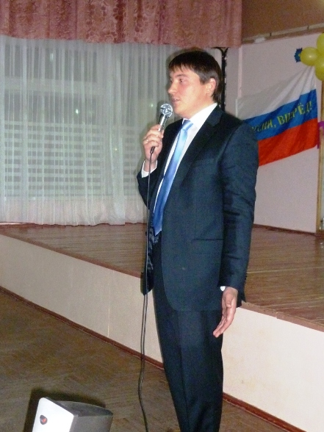
Частые гости в нашей школе -

Угаслов Николай Фёдорович – генеральный директор строительной компании «ТУС», кандидат в депутаты Государственного Совета ЧР по Западному округу №18.

Углов Андрей Александрович – генеральный директор ОАО «Элара», кандидат в депутаты Государственного Совета ЧР по Западному одномандатному округу №18.


Поздравляем!!! ☺
Дорогая Машенька! Поздравляем тебя с Днём Рождения!
Желаем всего-всего самого прекрасного и исполнения заветных желаний!
Яна и Юля 7а

Семёнов Дима принёс конфеты и всех угостил! ☺
УРА! Смирнова Алёна 5а

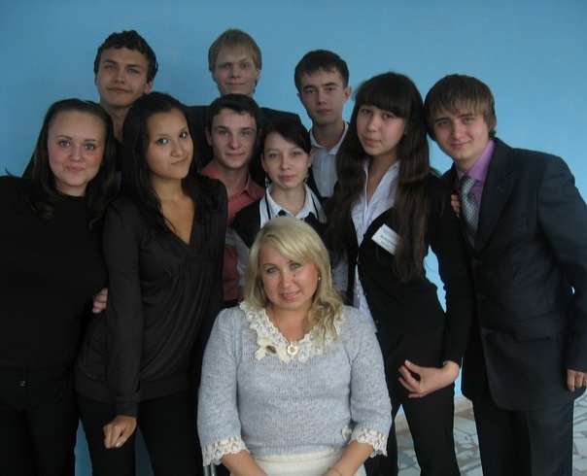

Будем здоровы! ☺
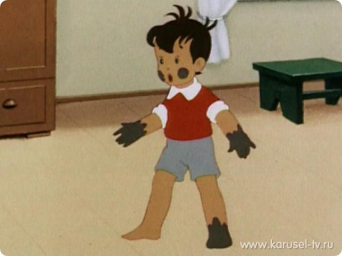
Мойдодыр



Самый чистый, самый умный,
Самый добрый Мойдодыр.
Он твердит и днем, и ночью:
«Три до дыр» да «Мой до дыр!»
Моет он мышат, лягушек,
Моет маленьких детей —
Даже самых непослушных
Умывает каждый день! (Е. Силенок)

Смеха ради ☺
На уроке рисования один ученик обращается к соседу по парте:
-Здорово ты нарисовал! У меня даже аппетит разыгрался!
-Аппетит? От восхода солнца?
-Надо же! А я думал, что это яичница!


Огромное спасибо нашим корреспондентам! Молодцы!
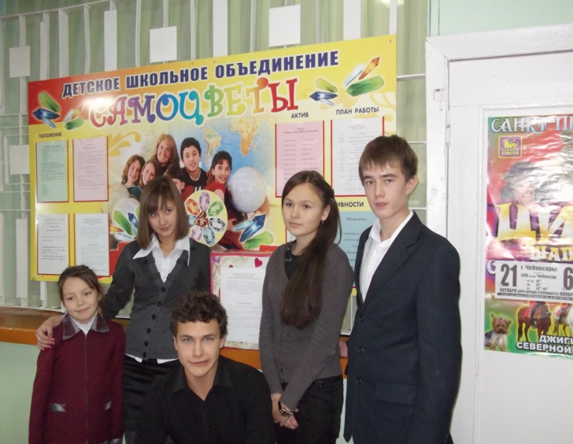

Главный технический редактор: Иванов Алексей
Консультант-редактор – Федорова Т.С.
Художественный редактор: Ананьева Анастасия
Фотокорреспондент: Васильева Татьяна
Корреспонденты: Пуганов Владимир, Шаронова Мария, Седова Диана, Семёнова Анастасия

Выражаем благодарность за оказанную помощь в выпуске первого номера нашей газеты директору СОШ №48 – Казаковой Э.П;
педагогам нашей школы: зам. директору по ВР – Козловой М.И.,
вожатой – Грехневой Л.П.;
учащимся – председателю детского самоуправления – Родионовой Анне (11Б),
Иванову Диме (11 Б), Крыловой Татьяне (11 Б)
и педагогу дополнительного образования ДДТ – Солоницкой Н.А.
Тираж: 500 экземпляров
P.S.Всех поздравляем с первым выпуском школьной газеты!
УРА!!! ☺

